
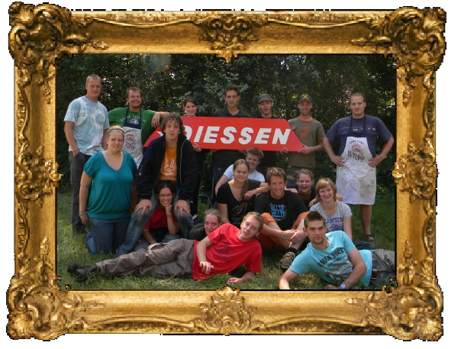
Naam bedrijf
Naam bedrijf
WIJ hebben er weer zin in!
Seizoen 2010-2011-September-nummer 25
B LSTER-BODE



Bolster Bode
Beste Jij,

Goed van je, om de bijlage van je mail te openen en deze Bolster Bode eens door te nemen!
De Bolster Bode is een maandelijks digitaal clubblaadje van Jong Nederland Diessen.

Vanaf 13 september beginnen we weer met het nieuwe seizoen en dat willen we iedereen laten weten!
In deze Bode lees je wat Jong Nederland is en bij welke groep wie hoort.

Heb je vragen over Jong Nederland Diessen?
Op de laatste pagina vind je contact gegevens.

Wellicht, tot ziens!
Leiding Jong Nederland Diessen

Groep | Dag | Tijd | Leiding | e-mail adres
Groep 1 en 2  Minioren | Zaterdagmiddag  1x per maand | 13.30-15.30 | Stefan, Esther, Ruud, en Kim | minioren@online.nl
Groep 3  De Frekkels | Vrijdag | 18.30-20.00 | Bram, Levi en Joost | de_frekkels@live.nl.
Groep 4  De Mo@tjes | Zaterdag | 10.30-12.00 | Marloes, Iris, Madelon en Kim | jnmoatjes@hotmail.com
Groep 5  De Bosratten | Maandag | 18.30-19.30 | Danny,Eva, Mila Suzan en Suzan
Groep 6  De Rakkers | Maandag | 18.30-19.30 | Rik,Ans, Merel, Ward en Coen | derakkers@hotmail.com
Groep 7  Stuiters | Vrijdag | 19.00-20.30 | Dan, Rik, Riki, en Harm | destuiters@hotmail.com
Groep 8  Poema’s | woensdag | 19.00-20.30 | Marloes, Stijn en Koen | koenemens@hotmail.com
1e En 2e  Di-harts | Zaterdag | 10.30-12.00 | Danny en Joep

Groepen



Agenda
Datum | Wat te doen? | Voor | Informatie
Vanaf 13 sept. | Groepen gaan weer beginnen | Alle | Komt via briefjes/plaatselijke blaadjes
2/3 okt. | Kaderschouw | Leiding JN | Kaderschouw.nl  En de kaderschouw hyves
17 okt | Maxiorendag | Maxioren | -
13/14 nov. | Leiding weekend district | Leiding JN | NVT
27 nov. | Senioren activiteit | Senioren | -
16 jan. | Zwemfestijn Maxioren | Maxioren | -
20 feb. | Zwemfestijn Junioren | Junioren | -
27 feb. | Maxiorenfestival | Maxioren | -
20 maart | Juniorendag | Junioren | -
9 april | Miniorendag | Minioren | -
4,5,6 juni | Juniorentoernooi | Junioren | -
24,25,26 juni | Ardennen weekend | Senioren | -
10/15 juli | Kamp JN Diessen | Maxioren en Junioren JN Diessen | -
Alle Data zijn nog onder voorbehoud. In het nieuwe seizoen zullen we een lijst maken met definitieve data.


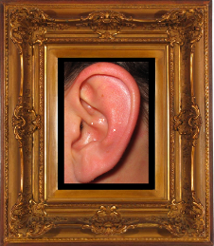
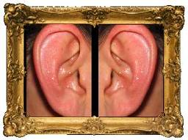
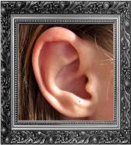
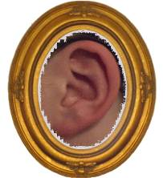
Kan je kind niet hard rennen?
Of rent hij juist soms te hard?
Kan je kind niet goed een bal vangen?
Of wil hij te graag de bal hebben?
Heeft je kind “twee linker handen”?
Of is hij juist lekker creatief?
Zingt je kind vals?
Of kent ze juist alle (kampvuur) liedjes?
Denkt je kind nergens bij te kunnen…??
Of heeft je kind gewoon erg veel zin in een club die alles te bieden heeft??
Bij Jong Nederland Diessen kan en mag iedereen mee doen!
We gaan niet voor het winnen…
we doen alles voor ons plezier!
We gaan niet voor de “beste” en er zijn hier geen “minst goede”…
We gaan en doen alles samen!
Iedereen heeft een talent..en die ontdek je bij
JONG NEDERLAND!

Jong Nederland is voor kinderen vanaf 4 jaar. Zij zijn geen vaste leden bij onze vereniging. Ze betalen per
bijeenkomst € 1,20. Hier voor worden ze 2 uurtjes vermaakt met elke keer weer een nieuw thema waarom allerlei activiteiten zijn gemaakt.

We draaien groep van 13.30 tot 15.30 uur op de volgende data:
18 sept
2 okt
6 nov
11 dec
8 jan
5 febr
12 mrt
9 apr (dan is het miniorendag)
14 mei
18 juni
Groeten
Stefan, Ruud, Esther en Kim
Minioren


Frekkels
Hallo allemaal,
Jullie hebben vast wel een gehoord van Jong Nederland. Misschien ben je wel eens komen kijken bij de minioren, of heb je boertjes of zusjes die onze club al kennen. We zijn een club waar je iedere week lekker in de bossen kunt spelen of fijn kunt knutselen in ons mooie clubhuis “De Bolster”.
Als dit echt iets voor jou is, kun je nu ook bij Jong Nederland komen. We starten een groep op, voor de kinderen die nu in groep drie zitten, en waar jij dus samen met je vriendjes en vriendinnetjes lekker samen kunt spelen.

Deze groep start op vrijdag 17 september
van 18.30 uur, tot 20.00 uur.

Je bent van harte welkom om bij onze groep te komen!!

Als je nog niet zeker weet of je het wel leuk zult vinden kun je natuurlijk gewoon eens komen snuffelen. Na drie weken kun je nog laten weten of je het hele seizoen lid wilt blijven. Als jij, of je ouders nog vragen hebben kun je die altijd stellen op het mailadres de_frekkels@live.nl., en je kunt ook altijd even bellen.Onze telefoonnummers staan onder aan deze brief.

We hopen je te zien!!

Groetjes:

Joost van den Heuvel
(06 30330647)

Bram Lagendijk
(o6 19861698)

Levi Ooms

Groetjes:

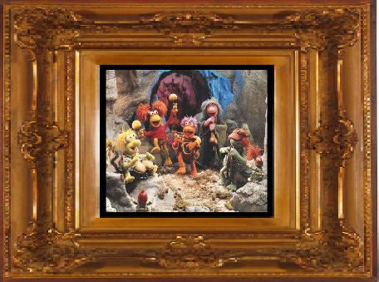

Mo@tjes
Hoi Pippiloi!

Na een weekje “ stil zetten in de schoolbanken” kijkt iedereen uit naar het weekend!
Wij hebben een giga goed plan om je weekend goed te beginnen!

Op zaterdag morgen draaien wij groep voor “mo@tjes” van groep 4.
Om 10.30 uur is iedereen welkom. We draaien groep tot 12.oo uur.

Wij houden van afwisseling in ons programma. Knutselen, kaai leuk..maar geen “papier frutsels”!
Een spel, gezellig..maar geen “ kleine kinderenspelletjes”!

Hutten bouwen, kampvuur stoken, weekendjes, pionieren, zingen, koken gek doen….Kom er gezellig bij en maak het mee!

Madelon en Iris
Marloes en Kim







Bosratten
Halloo allemaal,

Wij zijn de bosratten, de naam zeg het al we houden van lekker samen buiten spelen. Maar op zijn tijd houden wij ook wel van een rustig binnenspel maar met mooi weer het liefst buiten!

Wij zijn op maandag avond bij de Bolster te vinden. Ook zijn we niet allen bij de Bolster maar gaan we zo nu en dan een keer iets leuks doen. Daar valt natuurlijk ook het jaarlijks weekendje onder. Hier beleven we elk jaar weer nieuwe dingen en gaan we weer op een nieuw avontuur.

De leiding:
Suzan Tax
Danny van Riel
Suzan Timmermans

Kom gerust eens kijken
En neem je vriendjes mee!!!

Groetjes de Bosratten!



Rakkers

EEN KEER ZIN OM BIJ DE RAKKERS TE KOMEN KIJKEN?

WEES WELKOM

GROETEN

DE RAKKERLEIDING



Stuiters

EEN KEER ZIN OM BIJ DE STUITERS TE KOMEN KIJKEN?

WEES WELKOM

GROETEN

DE STUITERLEIDING


Poema’s
EEN KEER ZIN OM BIJ DE POEMA’S TE KOMEN KIJKEN?

WEES WELKOM

GROETEN

DE POEMALEIDING


Di-harts

EEN KEER ZIN OM BIJ DE DI-HARTS TE KOMEN KIJKEN?

WEES WELKOM

GROETEN

DE DI-HARTLEIDING

Leiding
  Esther |   Stefan |   Joost | 
  Riki |   Danny |   Suzan |   Joep
  Dan |   Rik |   Harm |   Marloes
  Suzan |   Luc |   Ward |   Coen
  Stijn |   Bram |   Koen |   Kim
WIJ hebben er weer zin in!


Hulp-Leiding / extra staf
Afgelopen seizoen is Ruud Wouters als hulpleiding begonnen bij de Minioren. Dit seizoen hebben we maar liefst 7 “nieuwe smoeltjes”. Deze gaan we aan jullie voorstellen in de komende Bode’s!

Piet en Hans verrichten het onderhoud en verhuur.
Meneer en mevrouw van Roovert maken de Bolster schoon.
Jong Nederland in het kort
Jong Nederland seizoen 2010-2011

Jong Nederland Diessen is een vereniging voor kinderen/jongeren in de leeftijd van 4 tot en met 16 jaar.
De jongste groep, de minioren, draaien eens per maand groep en alle oudere komen wekelijks samen.

Bij Jong Nederland Diessen zorgt de leiding van de groepen voor een afwisselend programma. Creativiteit, sportiviteit en buitenleven zijn de belangrijkste onderdelen van het samenstellen van programma’s. De programma’s worden afgestemd op de groep en op de kinderen. Iedereen mag en kan mee doen!

Wil je graag informatie over wanneer welke groepen draaien? Of bent je op zoek naar andere informatie over onze vereniging?

Bel dan naar:
Kim-0135041496
kim@vankorven.com
VOORZITTER: Bram-0135449900

Of kijk op:
www.jongnederlanddiessen.nl
http://jndiessen.hyves.nl/

Sparen…

Onze vereniging spaart lege cartridges. Heb jij die, of weet je waar we die kunnen halen?
Laat het ons weten! We zijn er erg blij mee!

Kim:0135041496

Bij Jong Nederland Diessen verhuren ze o.a:

- Clubhuis de Bolster
- Party tafels/banken
- Grote tent

Voor meer informatie kun je bellen naar de voorzitter. Hij verwijst je door naar diegene die gaat over waar jij informatie over wilt.

